Департамент образования города Москвы
Восточное окружное управление образования
Государственное бюджетное образовательное учреждение
города Москвы центр развития ребенка - детский сад № 1352

Конспект непосредственно образовательной деятельности с использованием ИКТ (мультимедийное оборудование, презентация). На тему: «Жучки на поляне» во 2-ой младшей группе.
(Образовательная область: «Художественно – эстетическое развитие»).

Составила:
Хомушко
Светлана Владимировна
Воспитатель

Москва 2013
Программное содержание:
Образовательные задачи:
-закреплять умение рисовать жучков, предавать строение: туловище, голова, лапки, глаза;
-передавать туловище в форме круга разной величины (туловище большое, по 3 лапки по обоим сторонам туловища; голова – как часть туловища, спереди головки 2 усика)
-располагать жуков по линии земли, крупно - согласно формата листа;
-закреплять знакомые цвета(красный, черный).
-дополнительная работа полоской на туловище и черными точками.
-закреплять умение рисовать краской «гуашь» 2-х цветов (промывать кисть, промокнуть кисточку);
-учить закрашивать нарисованных жучков в одном направлении, проводя кистью только один раз;
-закреплять умение рисовать круг, не отрывая кисть от бумаги (прием: кисточка за палочкой)
-учить рисовать полоску и точки после просыхания красной краски( по сухому)

Воспитательные задачи:
-воспитывать бережное отношение к насекомым в природе.

Развивающие задачи:
-закреплять интерес к рисованию;
-развивать умение рисовать самостоятельно;
-развивать мелкую моторику рук и творческое воображение.

Словарная работа:
-пополнять лексический запас;
-развивать умение составлять словестную характеристику объекта.

Методы и приемы:
-словесные – беседа, вопросы к детям, пояснения, демонстрация;
-игровой – загадывание и отгадывание загадки.

Интеграция образовательной деятельности:
-« Художественно – эстетическое развитие», «Социально – коммуникативное развитие».

Оборудование:
-альбомный лист, тонированный в бледно-зеленый цвет(акварелью);
-краски гуашь красного и черного цвета на донышке крышки;
-банка с водой ½ объема;
-кисти круглые № 10
-подставка для кисти;
-игрушка «Жучок», картинка «Жучки на поляне».

Предварительная работа:
Рассматривание картинки, на которой нарисован «Жучок» и игра с игрушкой «Жучок»

Ход занятия:
1. Организационный момент (Слайд № 1)
Методы и приемы: Сюрпризный момент (загадка)
Содержание работы: Вношу в коробке игрушку. Предлагаю детям отгадать загадку «Кто в коробке: Красный с черными пятнышками на спине, есть ноги, усики, ползает по травке, а если его напугать, то улетит, потому что у него есть крылышки?»

2. Вводная часть
Предлагаю рассмотреть строение жучка:
-Что это у жучка? (жестом показываю на туловище и голову).
-А, что еще есть у жучка? (показываю, что у жучка есть ноги, усики, глаза, пятнышки на крыльях).
-Какой формы туловище с головой? (круглые)
-Где расположена голова? (на туловище)
-Где находятся ноги ? Сколько их? ( по 3 с каждой стороны на туловище)
-Где находятся усики, глаза? Где расположены пятнышки?
-Какого цвета жучок? (красный)
-Какого цвета пятнышки, глазки и ноги? (черного)

Показ: (Слайд №2)
Провожу показ (частичный) как рисовать жучка.
Как закрашивать кисточкой (закрашиваем один раз).
Показываю где рисовать голову у жучка.
Вызову ребенка показать, где ноги у жучка, сначала пальцем, затем кисточкой рисую ноги.
Показываю где рисовать усики, глаза. И что у него крылышки и туловище делиться пополам.
Показываю, как рисовать пятнышки на крылышках.

Указание:
Рисовать жучка с туловища, оставить место для ног, рисовать много жучков по всему листу.

Индивидуальная работа:
-учу детей правильно рисовать краской;
-напоминаю порядок закрашивания;
-напоминаю, что краска должна высохнуть, а затем рисовать ноги, голову, крылышки, пятнышки, глаза, усики другой краской;
-напоминаю, что после красной краски кисть следует промыть и промокнуть тряпочкой, затем можно пользоваться другого цвета краской (черной).

Анализ: предлагаю детям полюбоваться на своих красивых жучков. Хвалю детей, за то, что они хорошо работали. Все старались, поэтому и жучки получились красивые. Показываю лучшие работы, но хвалю все равно всех.

Слайд № 1 Божья коровка на цветке.
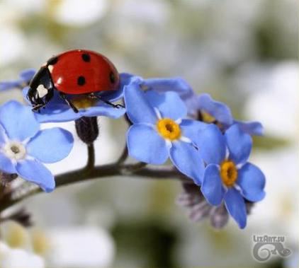

Божья коровка летом.
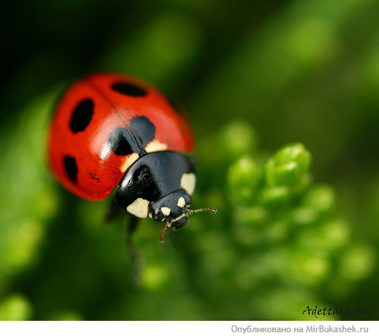

Слайд № 2 Как нарисовать божью коровку.
